Анализ целесообразности применения альтернативных источников энергии на промышленных предприятиях Ростовской области

Зелинский Валерий Евгеньевич
Загурская Ирина Вячеславовна
Капустин Владимир Николаевич

Институт сферы обслуживания и предпринимательства
(филиал) ДГТУ в г. Шахты

Аннотация: В статье рассмотрена и проанализирована возможность применения альтернативных источников энергии на промышленном предприятии; показана целесообразность применения данного вида электропитания для удаленных объектов инфраструктуры.

Применение нескольких разнородных альтернативных источников электрической энергии (ветра и солнечной) в установках автономного электроснабжения позволяет в течение всего календарного года обеспечивать промышленных потребителей электроэнергией несмотря на любые погодные условия.
В большинстве районов приход солнечной радиации и наличие ветра находятся в противофазе (т.е. когда светит яркое солнце, обычно нет ветра, а если дует сильный ветер, то солнца нет). Поэтому для обеспечения бесперебойного электроснабжения автономного объекта, уменьшения необходимой мощности ветротурбины и солнечной батареи и емкости аккумуляторной батареи, улучшения режимов работы станции во многих случаях целесообразно использование гибридной ветросолнечной электростанции.
- В темное время суток или в пасмурную, дождливую погоду, когда недостаточно солнечной радиации, но ветровая нагрузка значительна, ветряные генераторы становятся основными источниками электроэнергии.
- В дневное время, при отсутствии ветра, основная часть энергии вырабатывается фотоэлектрическими панелями.
- В случае отсутствия благоприятных условий (например, пасмурная безветренная погода, ночное время суток без ветра) питание промышленных потребителей осуществляется от аккумуляторных батарей, входящих в состав электростанции. При достаточной ветро-солнечной активности, когда энергия потребителям поступает от ветрогенераторов и солнечных панелей, избыток вырабатываемой в это время электроэнергии запасается в аккумуляторных батареях и может расходоваться для покрытия дефицита мощности при неблагоприятных погодных условиях.

Потенциал использования солнечной энергии на территории нашей страны также неоднороден. Уровень солнечной радиации значительно варьируется: от 810 кВт⋅ч/м² в год в отдаленных северных районах до 1400 кВт⋅ч/м² в год в южных районах. На уровень солнечной радиации оказывают влияние и большие сезонные колебания: на широте 55° солнечная радиация в январе составляет 1,69 кВт⋅ч/м², июле – 11,41 кВт⋅ч/м² в день. Условные зоны ветро-солнечной активности приведены на рисунке 1 [1].

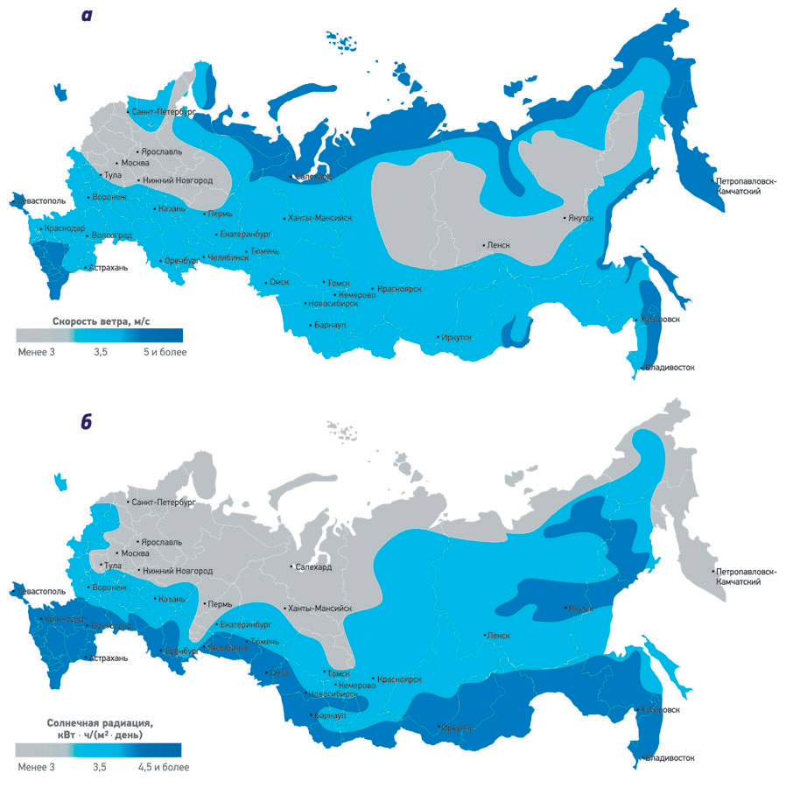
Рисунок 1 - Картограммы среднегодовых ветровой (а) и солнечной (б) активностей

Таким образом, в России применение в составе автономного источника питания какой-либо одной из генерационных установок: ветрогенератов или фотоэлектрических панелей, может быть не всегда оправдано вследствие непостоянства и нерегулируемости источников возобновляемой энергии
В данной статье проанализирована принципиальная возможность применения ветро-солнечной энергетики на промышленных объектах Ростовской области, где основными потребителями электроэнергии являются:
- высоковольтные электродвигатели;
- индукционные агрегаты;
- электродвигатели производственного оборудования;
- системы электрообогрева;
- отдельные промышленные и ремонтные базы.
На большинстве производств предъявляются высокие требования к надежности и бесперебойности электроснабжения данной категории потребителей с целью: недопущения остановки и нарушения сложного технологического процесса, на восстановление которого в случае перебоев в электроснабжении необходимы большие временные затраты; предотвращения экологической катастрофы и опасности возникновения угрозы для жизни и здоровья обслуживающего персонала; исключения возможной остановки производства.
В настоящее время наиболее серьезными недостатками, ставящими под сомнение целесообразность применения данного типа электростанций в качестве основных источников питания, являются следующие:
- Ветро-солнечная энергетика относится к нерегулируемым источникам энергии, выработка электроэнергии которого напрямую зависит силы ветра и солнечного излучения.
- Невозможность точного прогнозирования производства электроэнергии и изменения мощности электростанции.
- Необходимость использования земельных участков большой площади, в десятки раз превышающих площади для традиционных источников питания (например, удельная площадь для традиционных производственных газопоршневых и газотурбинных электростанций составляет 0,06–0,08 га/МВт, для ветро-солнечных электростанций этот показатель достигает 1 га/МВт).
- Установленная мощность ветро-солнечной электростанции в несколько раз превышает необходимую установленную мощность традиционных источников при одинаковых подключаемых нагрузках. В составе ветро-солнечной электростанции необходимо предусматривать большое число солнечных панелей и ветрогенераторов, суммарная мощность которых в условиях непостоянства ветро-солнечной активности должна обеспечивать объекты электроэнергией в нормальном режиме и параллельно накапливать ее в блоках аккумуляторных батарей для гарантированного питания потребителей при неблагоприятных погодных условиях.
- Ветро-солнечные электростанции большой установленной мощности существенно отстают от традиционных источников по экономическим показателям. Сегодня удельная стоимость строительства электростанции на основе альтернативных источников энергии в России составляет ориентировочно 100–120 млн руб/МВт, что соизмеримо с удельной стоимостью строительства ГТЭС, равной 90–110 млн руб/МВт. Однако при соизмеримой удельной стоимости существенное увеличение общей стоимости строительства альтернативных электростанций возникает вследствие того, что их установленная мощность и число единиц генерирующего оборудования значительно превышают показатели традиционных источников.
В качестве примера в таблице 1 приведены результаты краткой технико-экономической оценки применения ветро-солнечной электростанции в качестве основного источника питания для объекта с условной нагрузкой 1 МВт в сравнении с применением газопоршневой электростанции. Оценка была выполнена для двух электростанций, расположенных в разных регионах страны с разными показателями ветровой и солнечной активности: восток Ростовской области (Ремонтненский, Орловский, Заветинский и Пролетарский районы, где компанией Avelar Energy Group разворачиваются солнечные электростанции суммарной мощностью 53 МВт) и о. Сахалин (ООО «Газпромнефть - Сахалин»), где преобладает ветровая нагрузка.
Таблица 1 – Технико-экономическая оценка
Параметры | Электростанция
 | ветро-солнечная |  | газопоршневая
 | Ремонтненский р-н. | о. Сахалин | Ремонтненский р-н. | о. Сахалин
Установленная мощность, МВт | 15 | 10,6 | 2,5 | 2,5
Число солнечных панелей 300 Вт | 50000 | 15000 | - | -
Число ветрогенераторов 200 кВт | - | 31 | - | -
Число газопоршневых электроагрегатов 500 кВт | - | - | 5 | 5
Площадь, Га | 11 | 10,6 | 0,15 | 0,15
Затраты, млн руб. | 980 | 1040 | 220 | 220
Несмотря на существенное преимущество традиционных источников питания по сравнению с ветро-солнечными для энергообеспечения крупных потребителей, использование альтернативных источников энергии может стать наиболее рациональным и экономичным решением для объектов небольшой мощности (от 1 до 10 кВт), удаленных от основного источника питания на десятки километров.
В настоящее время как вновь открываемые, так и уже использующиеся объекты промышленной инфраструктуры часто находятся в удаленных и труднодоступных районах. В связи с этим возникает необходимость строительства протяженных линий электропередачи или подключение к имеющимся источникам, которые, особенно в сельской местности, не могут обеспечить бесперебойное электроснабжение. Сложившаяся в последние годы конъюнктура рынка для сохранения и обеспечения рентабельности производства требует поиска решений по оптимизации затрат на строительство и эксплуатацию производственной инфраструктуры.
В качестве одного из вариантов оптимизационных мероприятий рассматривается применение ветро-солнечных электростанций малой мощности для автономного электроснабжения линейных объектов с небольшой нагрузкой электроприемников (1–10 кВт), таких как [1, 2]:
- электрифицированные насосные узлы водоснабжения;
- элементы инфраструктуры газоснабжения;
- станции линейной телемеханики и связи.
Традиционно электроснабжение отдельных объектов индустриальной инфраструктуры выполняется от высоковольтной линии ВЛ 6(10) кВ с установкой в районе расположения электропотребителей комплектных транформаторных подстанций КТП 6(10)/0,4 кВ. Протяженность ВЛ в большинстве случаев может составлять как десятки, так и сотни километров. Основная структура ветро-солнечных энергоустановок малой мощности приведены на рисунке 2.
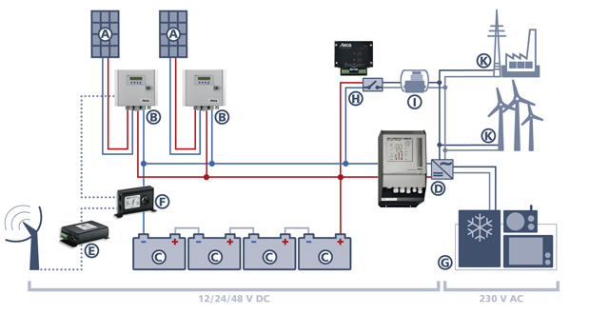
Рисунок 2 – Структура типовой электростанции на ветросолнечной энергии
Однако, несмотря на экономическую привлекательность использования альтернативной энергетики для электроснабжения линейных объектов, у данного направления также имеется ограничение. Прежде всего, это природно-климатические условия района строительства объектов. В регионах распространения многолетнемерзлых грунтов прокладка трубопроводов предусматривается, как правило, в надземном исполнении с системой электрообогрева, мощность которой может достигать нескольких мегаватт. Для подключения КТП системы электрообогрева в данном случае наиболее целесообразно использование централизованного электроснабжения с передачей электроэнергии по вдольтрассовой ВЛ, к которой также могут быть подключены и линейные потребители. Стоимость строительства АИП на базе ветро-солнечных электростанций генерируемой мощностью не менее 1 МВт в настоящее время существенно выше, чем стоимость строительства традиционной системы электроснабжения.
Исходя из вышенаписанного, одним из наиболее вероятных направлений применения ветро-солнечных электростанций малой мощности в компаниях Ростовской области является вспомогательная инфраструктура обеспечения производства, не предусматривающих в технологическом режиме работы использования систем с повышенным энергопотреблением.

1. Голубев С.В. Возобновляемые источники энергии в энергетике газовой отрасли. Перспективы и аспекты применения ВИЭ на объектах ПАО «Газпром» //Газовая промышленность. – 2016. – № 12/746. – С. 72-76.
2. Инновационные решения в создании информационно-управляющей системы линейной телемеханики конденсатопровода «Юрхаровское месторождение – Пуровский ЗПК»/Р.М. Минигулов, Г.Б. Грибанов, А.Р. Степанов [и др.]// Сфера нефтегаз. – 2011. – № 3. – С. 36-38.
3. Aerogreen: перспективы развития ветро-солнечной энергетики/В.В. Федчишин, А.С. Данилова, И.И. Разнобарский, К.В. Забелина//В сб. Технико-экономические проблемы развития регионов: материалы научно-практической конференции с международным участием. – Иркутск: Иркутский национальный исследовательский ун-т, 2015. – С. 77-85.
4. Григораш О.В., Корзенков П.Г. Автономные системы электроснабжения на возобновляемых источниках энергии// Политематический сетевой электронный научный журнал Кубанского государственного аграрного университета. – 2013. – № 93. – С. 646-658

